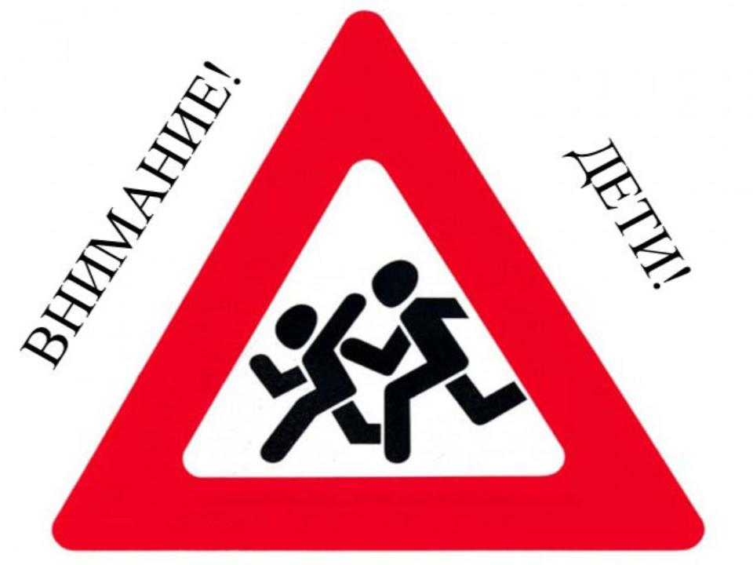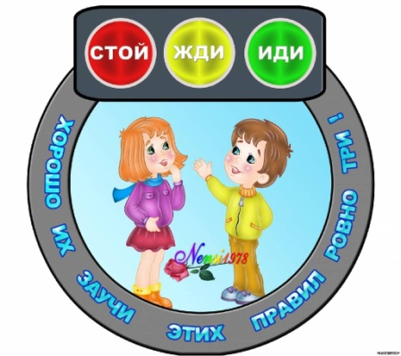
На территории Свердловской области за 7 месяцев 2018 года зарегистрировано 162 дорожно-транспортных происшествий, в которых 8 детей погибли и 175- получили травмы различной степени тяжести. В г. в Артемовском – 1 ДТП с участием 15-летнего водителя мопеда в п. Красногвардейском. В результате ДТП несовершеннолетний получил травмы различной степени тяжести. В целях восстановления после летнего отдыха у несовершеннолетних детей навыков, связанных с безопасным поведением на улицах и дорогах, для обеспечения безопасности дорожного движения с 20 августа по 9 сентября 2018 года на территории Артемовского городского округа проводится профилактическое мероприятие «Внимание – дети!». За летний период на территории Артемовского городского округа выявлены 166 (лето 2017 – 81) несовершеннолетних, нарушивших ПДД, из них в качестве пешехода – 120 (лето 2017- 51), велосипедиста – 32 (лето 2017-28), пассажира – 7 (лето 2017- 1), водителя мопеда- 5 (лето 2017 – 0), водителя автомобиля – 1 (лето 2017 – 1), водителя мотоцикла – 1 (лето 2017 – 0). Исходя из количества нарушений ПДД несовершеннолетними – наблюдается рост в 2018 году. Поэтому родителям и педагогам надо обратить внимание несовершеннолетних на ежедневное напоминание правил безопасности детям.
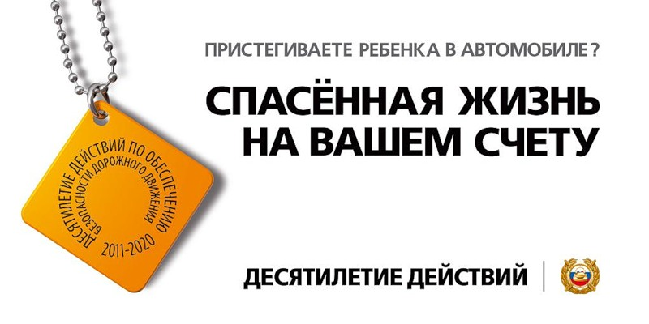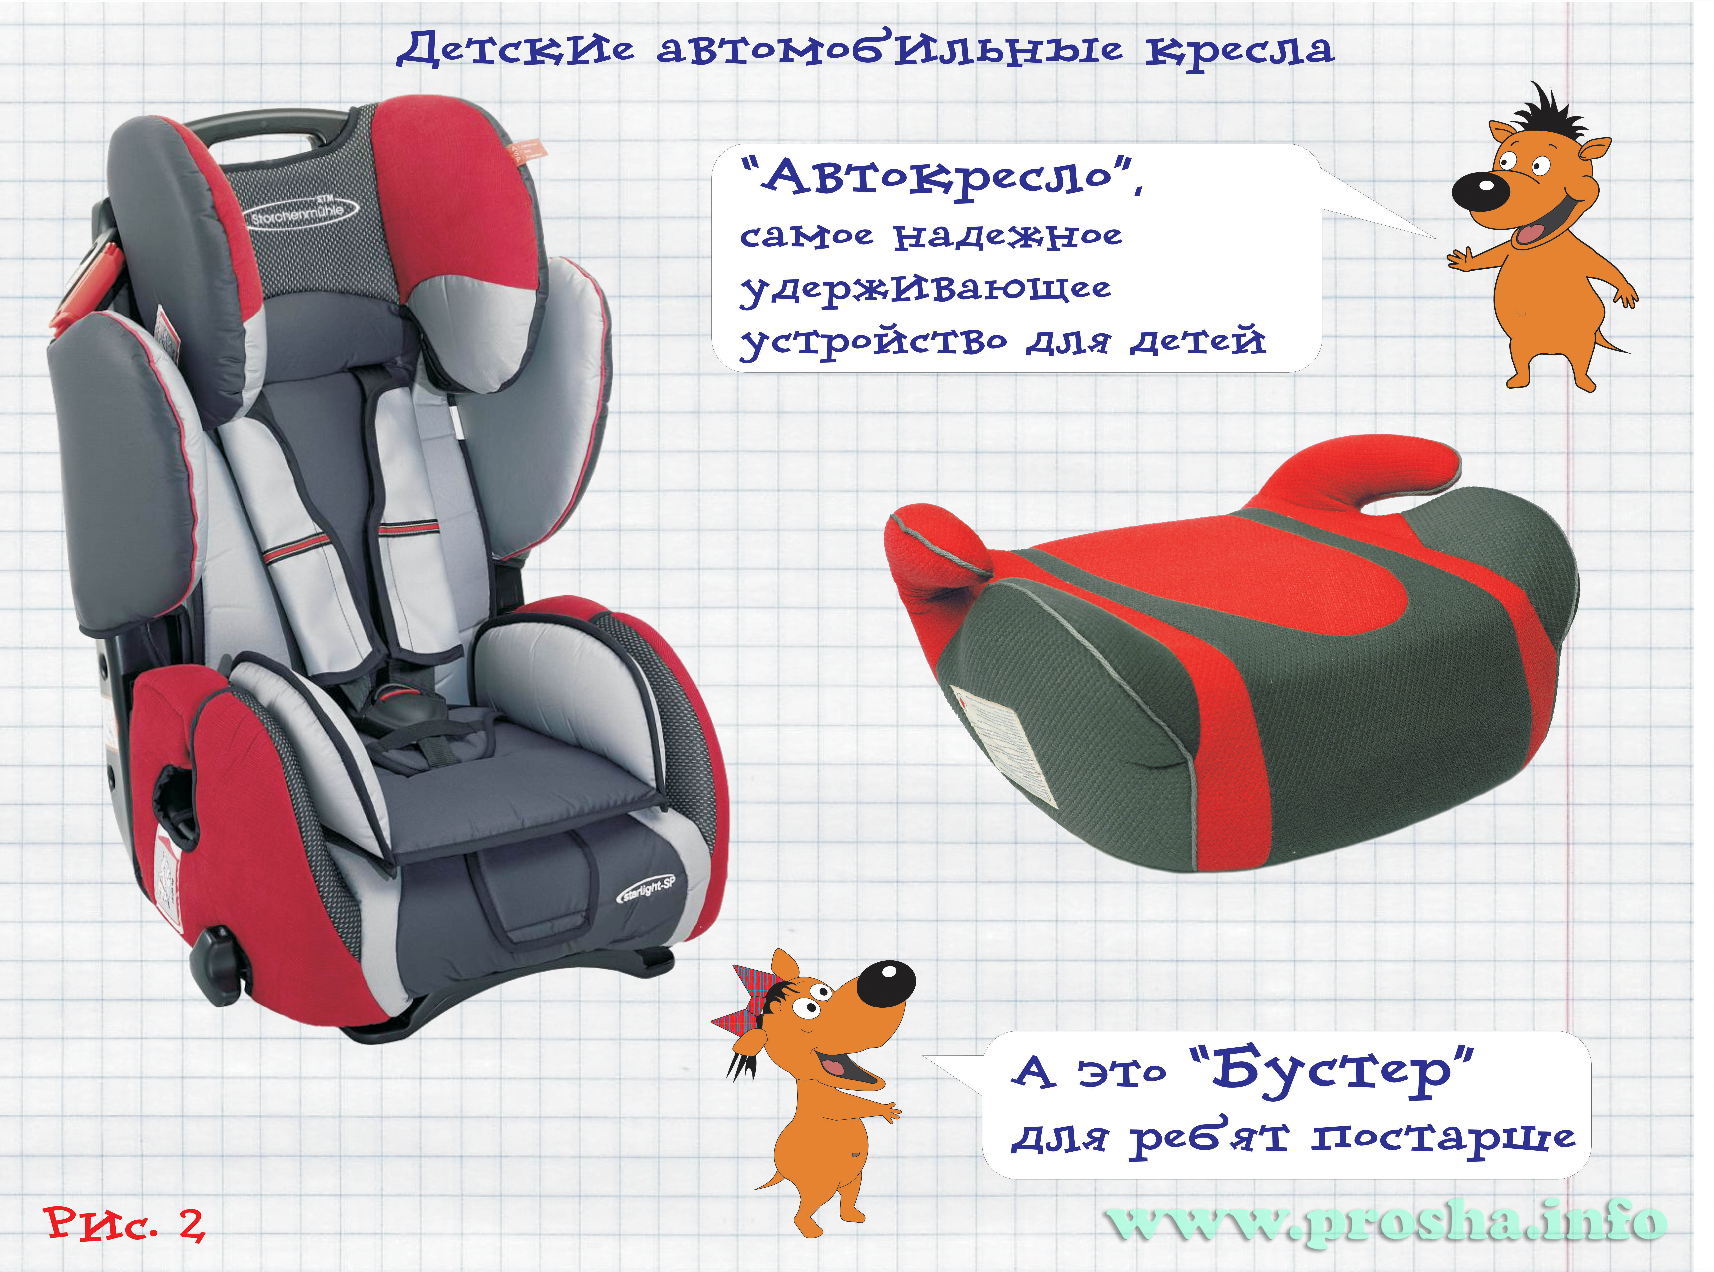 СОБЛЮДАЙТЕ ПДД!
Отделение ГИБДД г. Артемовского просит взролых ежедневно напоминать детям правила безопасного поведения на дороге, безопасный маршрут «Дом – школа/детский сад – дом», быть примером для детей на дороге!

